*Разработчик:* И.А. Намычкина

*Дисциплина:* Физика

*Тема:* Равноускоренное движение

Рассмотрите графики зависимости скорости от времени трех различных тел.

**Письменно ответьте на вопросы.**

1. Какое тело начинает своё движение из состояния покоя? ________________________

2. Скорость какого тела уменьшается с течением времени? ________________________

3. Какое тело увеличило скорость до 15 м/с за 3 с? ________________________

4. Какое тело остановилось через 5 с после начала своего движения? __________________

5. Скорость какого тела увеличилась на 10 м/с за 4 с? ________________________

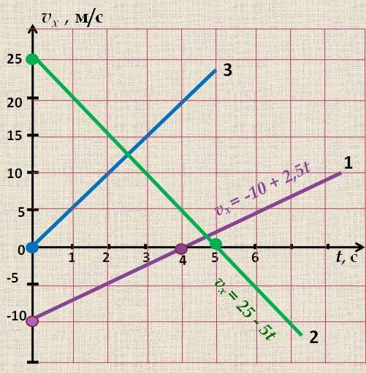

Рисунок 1 - Зависимость скорости тел от времени

Инструмент проверки

|  |  |  |
| --- | --- | --- |
|  | Тело 3 | 1 балл |
|  | Тело 2 | 1 балл |
|  | Тело 3 | 1 балл |
|  | Тело 2 | 1 балл |
|  | Тело 1 | 1 балл |
| ***Максимальный балл*** | | ***5 баллов*** |